МУНИЦИПАЛЬНОЕ БЮДЖЕТНОЕ ДОШКОЛЬНОЕ ОБРАЗОВАТЕЛЬНОЕ УЧРЕЖДЕНИЕ
«ДЕТСКИЙ САД «КОЛОБОК» С. ПЕРОВО» СИМФЕРОПОЛЬСКОГО РАЙОНА
РЕСПУБЛИКА КРЫМ
(МБДОУ «Детский сад «Колобок» с. Перово»)
ОКПО 00828816, ОГРН 1159102024290, ИНН/КПП 9109009840/910901001
ул. Парковая, дом 3б, с. Перово, Симферопольский район, Республика Крым,297560
тел.58-38-63, e-mail: sadik_kolobok-perovo@creameaedu.ru

Мастер-класс
«Использование иллюстрированных книг-головоломок для развитии произвольного внимания у детей дошкольного возраста»

Подготовила:
педагог-психолог
МБДОУ «Детский сад «Колобок» с. Перово»
Симферопольского района
Республики Крым
Ковтуненко Маргарита Геннадьевна

с. Перово, 2026 г.
«Использование иллюстрированных книг-головоломок (картинок виммельбух) в развитии произвольного внимания у детей дошкольного возраста»

Цель: презентация опыта работы по теме.
Задачи:
- Познакомить с технологией использования иллюстрированных книг-головоломок, картинок «Виммельбух», как средством развития произвольного внимания у детей дошкольного возраста.
- Способствовать развитию интереса к внедрению картинок «Виммельбух» в работу с детьми для развития произвольного внимания.
Теоретическая часть
Эпиграфом я бы хотела взять слова известного американского писателя Генри Миллера:
«Присмотрись к чему-нибудь повнимательнее – хотя бы вот к травинке, и она превращается в целый мир, загадочный, поражающий воображение и неописуемо прекрасный»
Современное дошкольное образование стоит перед вызовом и одновременно уникальной возможностью – обеспечить качественное и доступное образование для всех детей, включая тех, кто имеет ограниченные возможности здоровья (ОВЗ). Находясь в поиске эффективной стратегии развития данных детей, мы натолкнулись на технологию использования иллюстрированных книг-головоломок или виммельбух. Сегодня я хочу рассказать о книгах –головоломки, или как чаще всего их называют картинки «Виммельбух».
Данная технология представляет собой интерактивный метод обучения и воспитания, основанный на практике наблюдения и поиска различных предметов, персонажей или деталей на больших и детализированных иллюстрациях
Работая с данной технологией, развиваем психические процессы у детей с нарушениями речи, расширяем кругозор, формируем умение устанавливать причинно-следственные связи. Согласитесь, что развивая внимание и наблюдательность, мы развиваем познавательные процессы.
Виммельбух является помощником в работе над лексическими и грамматическими категориями, развитием зрительной памяти и коррекцией эмоционально-волевой сферы, эта технология очень актуальна.
Работа с Виммельбухом объединяет такие образовательные направления, как речевое, когнитивное, социальное и коммуникативное развитие и подходит для любого возраста.
В результате систематической работы по Виммельбуху отмечается положительная динамика в развитии детей, совершенно ненавязчиво тренируются память, внимание, расширяется словарный запас, развивается кругозор, умение находить причинно-следственные связи;
Что такое книги-головоломки и в чем их секрет?
Педагог-психолог: в переводе с немецкого языка Виммельбух означает «иллюстрированная книга-головоломка». Если мы посмотрим на эти картинки (психолог демонстрирует картинки), то увидим, что изображение максимально насыщенны визуальной информацией. В продаже данные картинки представлены в виде книг. Книга содержит минимум текста (иногда текста вообще нет), а рисунки насыщены деталями. С героями книг-комиксов происходят интересные и забавные события в течение дня, месяца, года. Это даёт возможность ребёнку каждый раз по-новому «читать» картинки и придумывать новые истории.
Основное назначение такой книги — ознакомление с окружающим миром, развитие речи и воображения. Также это отличный инструмент для развития произвольного внимания. Сегодня вы в этом убедитесь. Мы поиграем в такие игры с вами.
Расскажу подробнее о технологии алгоритм работы с книгой:
1. Обозначение цели и выбор соответствующей книги
2. Моделирование игровой ситуации. Выбор методов и приемов работы с книгой (использование разработанной или составление новой технологической карты)
3. Средства обучения (подбор дополнительного материала для включения в игровой набор)
4. Определение формы работы с ребенком (детьми)
5. Работа с книгой
6. Рефлексия
7. Моделирование другой ситуации - в случае «отрицательной» рефлексии
Работа с книгой – головоломкой может проводиться в разных формах и объединять разное количество участников. Перед началом работы важно учитывать возрастные особенности детей, психологические особенности детей, особенности развития ребенка (например: ребенок с ОВЗ).
Этапы работы по технологии «Виммельбух»:
1) Рассматриваем книгу, обсуждаем ее особенности, чем она отличается от других книг.
• «Классический» виммельбух достаточно большой, формата А2, однако существуют и более компактные варианты, которые удобно брать с собой в дорогу или на прогулку.
• Как правило, количество разворотов небольшое — от 1 до 10, напечатанных на плотном картоне. Количество деталей на страницах просто зашкаливает, буквально каждый сантиметр пространства задействован художником и может принимать участие в какой-то истории.
• Здесь нет единого смыслового центра, сюжетные линии разворачиваются одновременно.
• В таких книгах совсем нет текста, или же его очень мало – чаще всего предлагаются различные задания (отыскать какого-либо персонажа или предмет, сосчитать их и т.п.)
2) Играем с книгой:
- «Найди предмет», ищем знакомые предметы – просто так или соревнуемся кто быстрее. - Знакомимся с новыми предметами. Каждый предмет, животное называем, рассказываем про цвет, размер, форму. Объясняем, что делает животное, персонаж и т.д. Сначала детально прорабатываем один разворот, затем переходим к следующему и начинаем новый рассказ с поиска уже знакомых героев. - Ищем на всех разворотах книги одного и того же персонажа. Составляем истории с персонажем – кто он, откуда и куда идёт, кого встретил, что делает.
- «Лупа». Для детей испытывающих трудности изготавливаем специальную лупу, чтобы они могли сосредоточиться на определенном фрагменте изображения.
3) - Начинаем присматриваться к более мелким деталям. Они помогают придумывать новые сюжетные ходы для истории. - Тренируемся в счете («Посчитай, сколько машин нарисовано», «сколько из них легковых» и т.д.). При счете можно использовать фишки, чтобы ребенок не считал один и тот же предмет по несколько раз. - Автоматизация звуков («Найди слова на А» и т.д.).
- «Найди по описанию». - Найди предмет по инструкции: «Он находится в нижнем правом углу» и т. д., если ребенок затрудняется в поиске, можно добавить описание искомого предмета.
- Сканируем разворот и делаем раскраску, даем задание «Раскрась машину в такой же цвет, как на картине», пока ребенок раскрашивает можно задавать вопросы: как ты думаешь, куда едет машина? Кто в ней сидит? Куда бы ты поехал? и т.д.
- Сканируем разворот, заранее вырезаем из него различные предметы и персонажей. Предлагаем ребенку выбрать предмет или персонаж и предположить, что он мог делать на странницах Вимельбуха. Затем находим на развороте выбранный предмет или персонаж и рассказываем, что же было на самом деле.
4) Мотивируем ребенка к созданию собственной истории: - ребенок придумывает название своей истории. - По ходу рассматривания иллюстраций задаем вопросы (почему? откуда? зачем? что произошло дальше? что было до этого?).
Данные вопросы заставляют детей думать, размышлять, внимательно всматриваться в картинку, требуют сопоставления фактов, необходимость сделать вывод. Они требуют развернутых, а не кратких ответов, поэтому способствуют развитию речи детей.
5) Сравниваем картинки с реальным окружением ребенка. - Рассмотрев картинку, закрываем ее и просим ребенка вспомнить, что было на ней изображено.
6) Для создания своего Виммельбуха необходимо:
-определить тему;
-создать фон;
-найти и вырезать большое количество героев;
-разместить героев, приклеить или нарисовать; -
Вимельбух готов.

Практическая часть
А сейчас я предлагаю вам несколько вариантов игр, которые я, как педагог-психолог применяю в практической работе с воспитанниками.
Игра «Я вижу …»
Дидактическая цель: развитие зрительного произвольного внимания, быстроты реакции.
Игровая цель: собрать как можно больше фишек.
Компоненты игры: картинки «Виммельбух»; звоночек; фишки (камушки марблс).
Описание игры: участники по очереди описывают одного персонажа и действие, которое он делает или какой-либо предмет, не показывая это остальным игрокам. Тот, кото описывает является водящим в игре. Начинает он своё описание со слов: «Я вижу …». Задача остальных игроков как можно быстрее найти, то, что описал водящий, нажать на звоночек и произнести: «Я тоже вижу … (далее повторяет, то, что сказал водящий и показывает это на картинке). После этого он становится водящим и игры продолжается дальше.
Игра «Найди фрагмент»
Дидактическая цель: развитие зрительного внимания, быстроты реакции.
Игровая цель: собрать как можно больше фрагментов.
Компоненты игры: картинки «Виммельбух»; карточки с фрагментами из общей картинки; звоночек.
Описание игры: перед участниками кладётся картинка «Виммельбух» лицевой стороной вверх. Карточки с фрагмента кладутся рядом стопкой лицевой стороной вниз. Рядом ставится звоночек. Участники по очереди открывают карточку с фрагментом и кладут её лицевой стороной вверх, так, чтобы всем участникам было видно. Задача участников как можно быстрее остальных найти этот фрагмент на картинке «Виммельбух», нажать на звоночек и показать найденный фрагмент. После этого он забирает карточку с фрагментом себе. Выигрывает тот, кто соберёт больше всего карточек фрагментов.

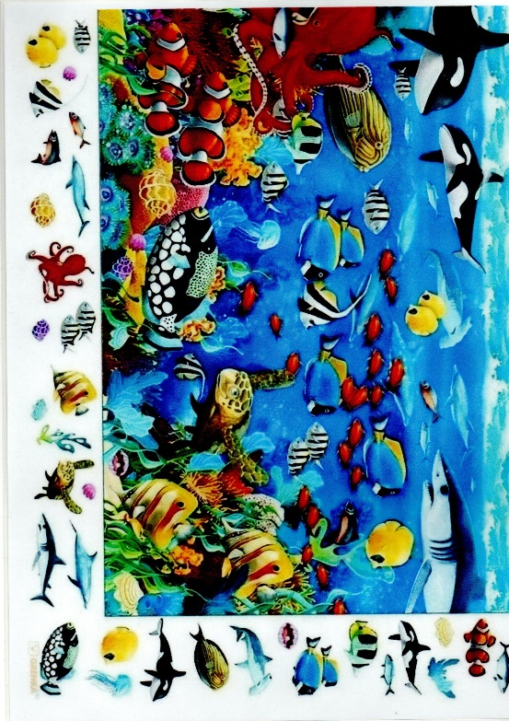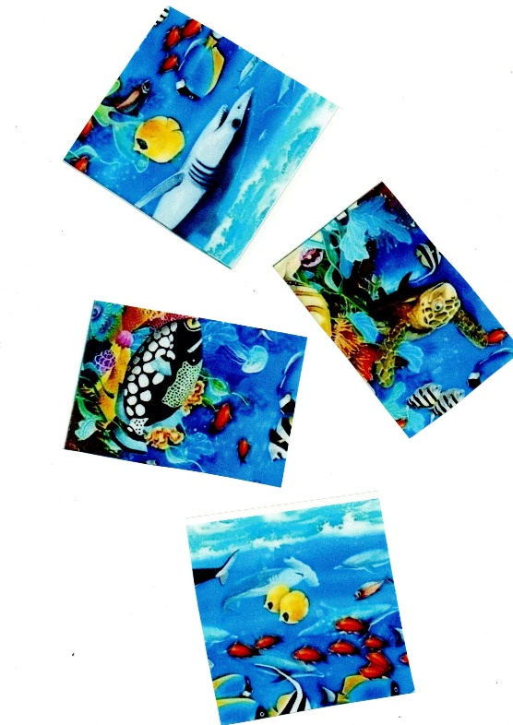

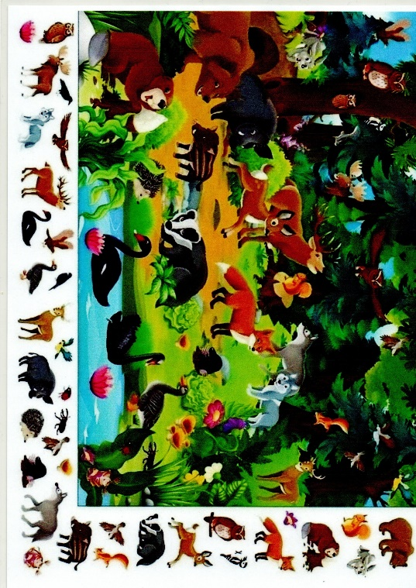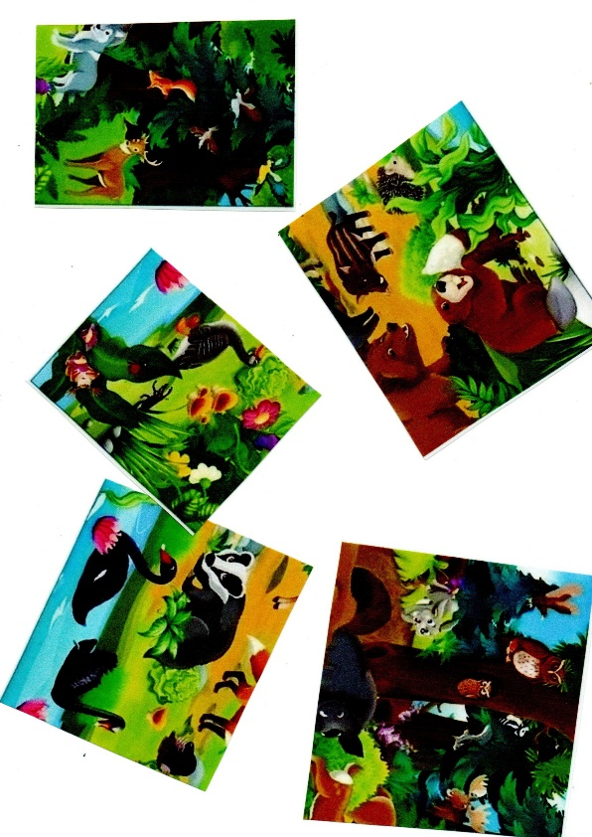
Игра «Лупа».
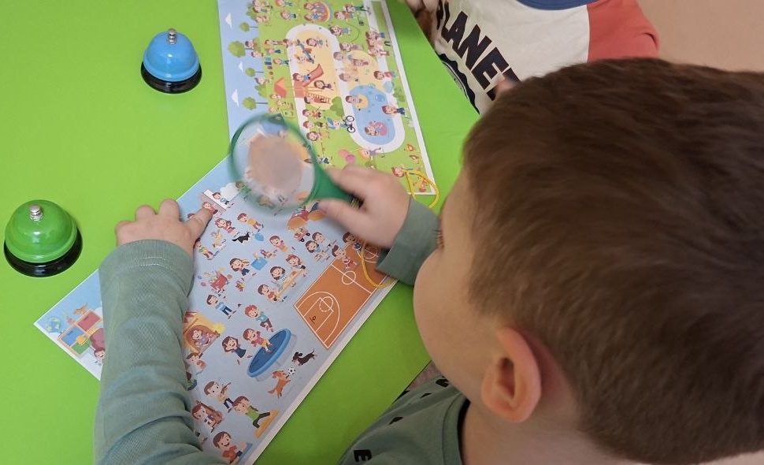
Для детей испытывающих трудности изготавливаем специальную лупу, чтобы они могли сосредоточиться на определенном фрагменте изображения.
Игра «Давай посчитаем»
Тренируемся в счете («Посчитай, сколько машин нарисовано», «сколько из них легковых» и т.д.). При счете можно использовать фишки, чтобы ребенок не считал один и тот же предмет по несколько раз. - Автоматизация звуков («Найди слова на А» и т.д.).

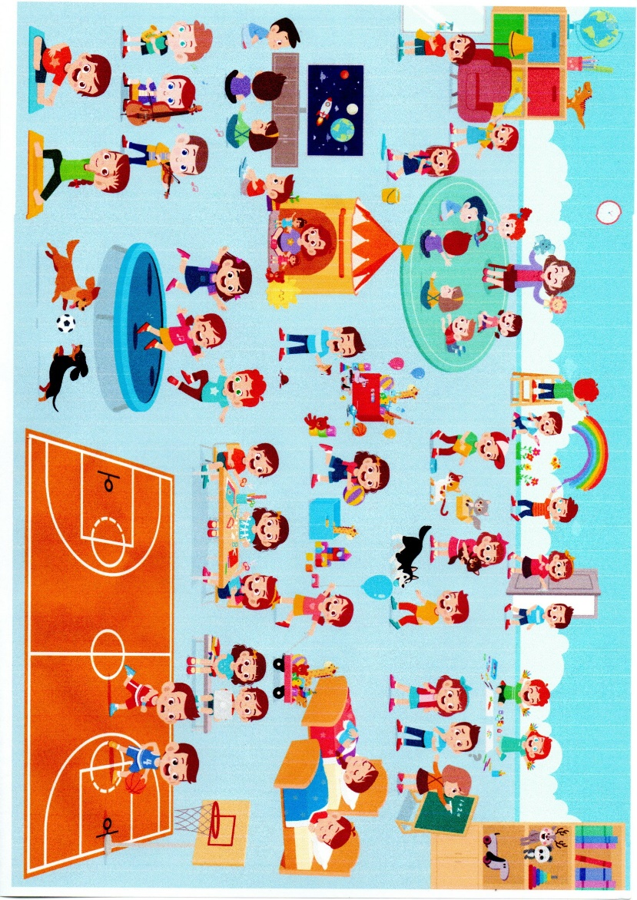

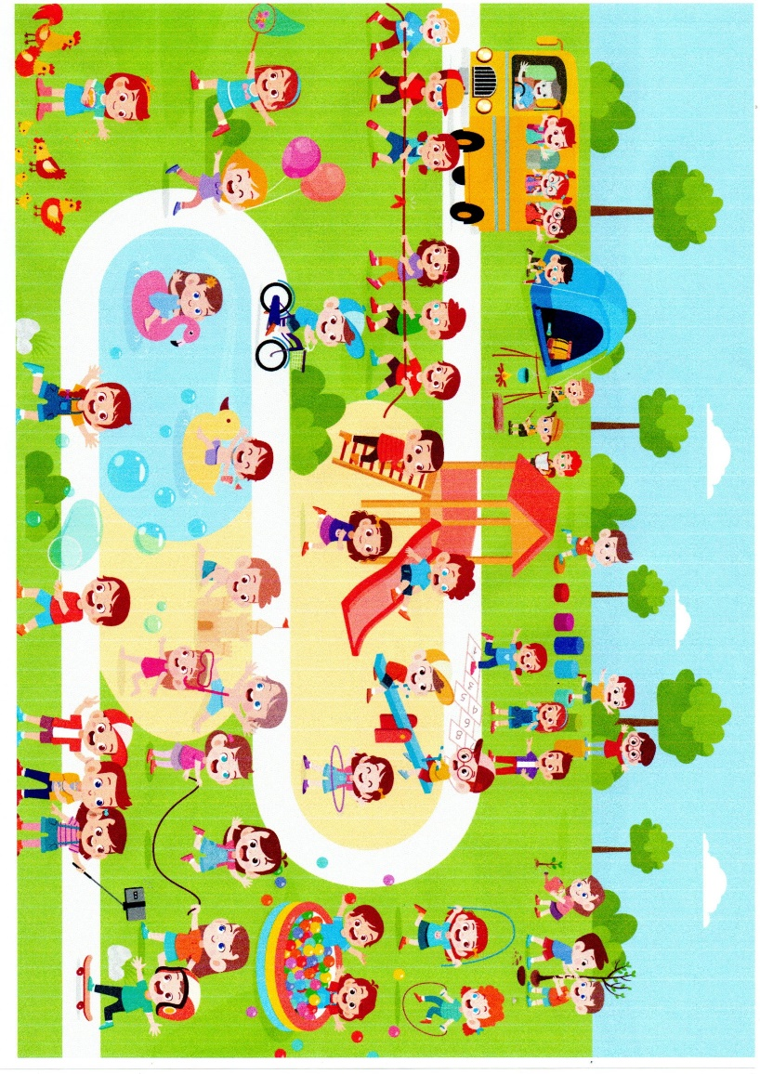

Игра «Найди по описанию».
Найди предмет по инструкции: «Он находится в нижнем правом углу» и т. д., если ребенок затрудняется в поиске, можно добавить описание искомого предмета.
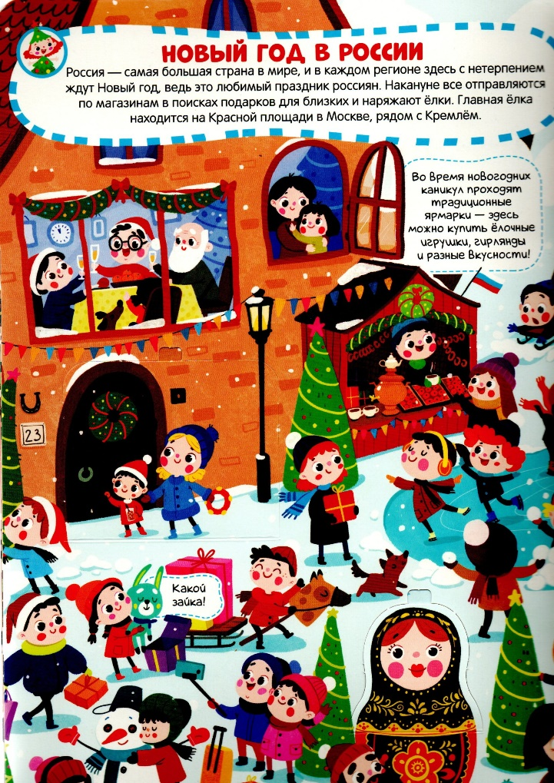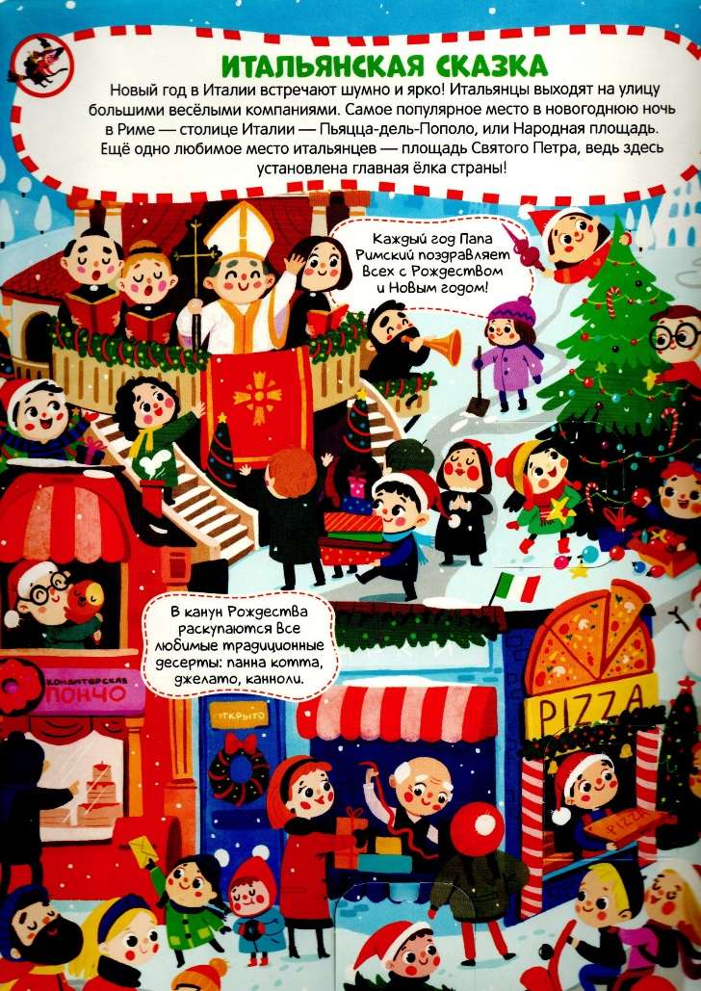
Практическая значимость
В результате применения в практической работе мной отмечается положительная динамика в коррекции и развитии когнитивной сферы как норматипичных дошкольников, так и воспитанников, имеющих статус ОВЗ.
Появилась положительная динамика в развитии фантазии, мыслительных процессов, аналитических функций, в умении строить логических, причинно-следственных связей, в развитии свойств внимания, усидчивости, самоконтроля.
Наш мастер-класс подходит к концу. И в заключении своего мастер-класса я предлагаю вам улыбнуться и подарить друг другу немного света и тепла вашего сердца. А сейчас вы мысленно положите на левую руку все то с чем вы пришли сюда сегодня: свой багаж мыслей знаний, опыта. А на правую руку, что обрели сегодня нового на мастер-классе. Хлопнем в ладоши и соединим, свой опыт, знания, с тем, чему научились сегодня.
А мне остается только поблагодарить зал за внимание и работу, творческих успехов всем. Всем спасибо за обратную связь. Спасибо за внимание!

